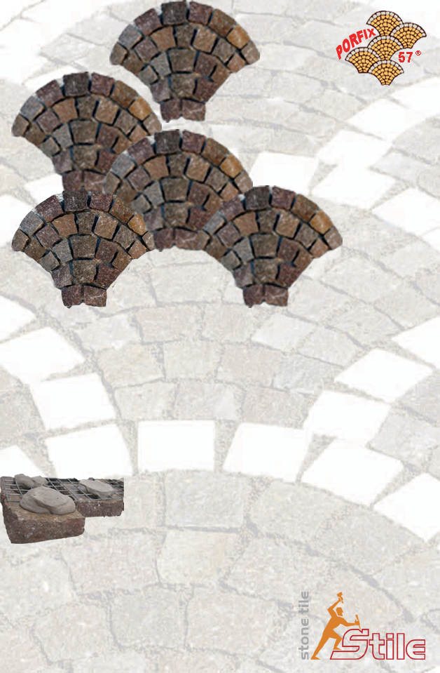
CODA DI PAVONE
CLASSICO
Pannello preassemblato con strato superiore in
cubetti di porfido su rete metallica.
Codice pannello: 1150
Misure del pannello: cm. 64x48 (mq. 0,20)
Spessore totale del pannello: cm. 4,5 ca.
Peso del pannello: ca. 10 Kg. (50 Kg./mq)

Il numero dei cubetti nella composizione dei
pannelli può subire leggere variazioni, essendo
un prodotto artigianale.
I pannelli vengono forniti su pallet da 20 mq.
FISSAGGIO ALLA RETE METALLICA
BREVETTO PORFIX 57®
STILE stone tile
Via Fratte 27– 38057 PERGINE (TN)
Tel. +39 0461 532161
Fax +39 0461 532161
www.stilepietra.it
e-mail:stile@stilepietra.it

